**Đặc tả cơ sở dữ liệu**

17h ngày 23/07/2010

Đội MXH2010

Thực hiện: Nhi, Huy

Mô tả: Hải

Phiên bản: 1.0

**CSDL:**



1. **Table Album**



|  |  |  |
| --- | --- | --- |
| Thuộc tính | Kiểu Dữ Liệu | Mô Tả |
| MaAlbum | Tăng tự động | Khóa chính |
| TenAlbum | Nvarchar(100) | Tên album |

Một album có nhiều hình ảnh, mỗi hình ảnh thuộc về một album duy nhất

1. **Table Bài hát**

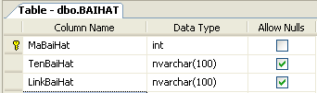

|  |  |  |
| --- | --- | --- |
| Thuộc tính | Kiểu Dữ Liệu | Mô tả |
| MaBaiHat | Tăng tự động | Khóa chính |
| TenBaiHat | Nvarchar(100) | Tên bài hát |
| LinkBaiHat | Nvarchar(100) | Đường dẫn bài hát. |

1. **Table Bài viết**

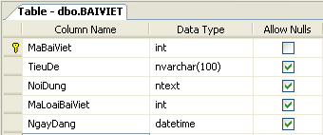

|  |  |  |
| --- | --- | --- |
| Thuộc tính | Kiểu Dữ Liệu | Mô tả |
| MaBaiViet | Tăng tự động | Khóa chính, có thể tăng tự động. |
| TieuDe | Nvarchar(100) | Tiêu đề bài viết |
| NoiDung | Ntext | Nội dung bài viết |
| MaLoaiBaiViet | Int | Tham chiếu tới bảng LOAIBAIVIET |
| NgayDang | Datetime | Ngày đăng bài viết |

1. **Table Câu Hỏi Khảo Sát**

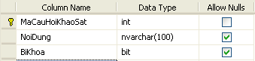

|  |  |  |
| --- | --- | --- |
| Thuộc tính | Kiểu dữ liệu | Mô tả |
| Macauhoikhaosat | Tăng tự động | Khóa chính tăng tự động |
| Tieude | Nvarchar(100) | Nội dung câu hỏi khảo sát |
| BiKhoa | bit | Thuộc tính để xét câu hỏi có bị khóa hay không, nếu bị khóa thì không được hiển thị. |

1. **Table Chuyên mục**

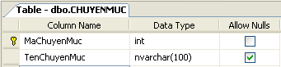

Một chuyên mục có nhiều loại bài viết.

|  |  |  |
| --- | --- | --- |
| Thuộc tính | Kiểu dữ liệu | Mô tả |
| MaChuyenMuc | Tăng tự động | Khóa chính, tăng tự động |
| TenChuyenMuc | Nvarchar(100) | Tên của chuyên mục. |

1. **Table đăng ký hoạt động**



|  |  |  |
| --- | --- | --- |
| Thuộc tính | Kiểu dữ liệu | Mô tả |
| MaNguoiDung | Int | Tham chiếu tới bảng NGUOIDUNG |
| MaHoatDong | Int | Tham chiếu tới bảng HOATDONG |

1. **Table Đăng Ký Mượn Phòng**

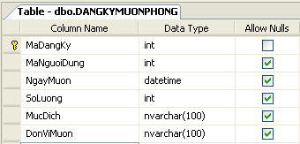

|  |  |  |
| --- | --- | --- |
| Thuộc tính | Kiểu dữ liệu | Mô tả |
| MaDangKy | Tăng tự động | Khóa chính, tăng tự động |
| MaNguoiDung | Int | Tham chiếu tới bảng NGUOIDUNG |
| NgayMuonPhong | Datetime | Ngày cần sử dụng phòng. |
| SoLuong | Int | Sức chứa của phòng có thể chứa bao nhiêu người. |
| MucDich | Nvarchar(100) | Mục đích mượn phòng. |
| DonViMuon | Nvarchar(100) | Thuộc đơn vị nào. |

Kết quả mượn phòng là được lưu như một file trong hoạt động

Vd: Mã hoạt động = 6, tên hoạt động là Kết quả mượn phòng

Một hoạt động có nhiều thông báo (ở đây là các kết quả mượn phòng theo tuần), có file đính kèm lưu trong bảng Tập tin thông báo.

Tương tự cho lịch làm việc.

1. **Table Đáp án khảo sát**

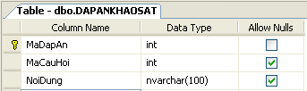

|  |  |  |
| --- | --- | --- |
| Thuộc tính | Kiểu dữ liệu | Mô tả |
| MaDapAn | Tăng tự động. | Khóa chính, tăng tự động. |
| MaCauHoi | Int | Tham chiếu tới bảng CAUHOIKHAOSAT |
| NoiDung | Nvarchar(100) | Tên đáp án khảo sát: nội dung của đáp án. |

1. **Table Giới Thiệu**

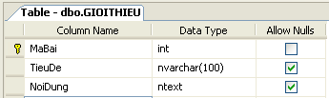

|  |  |  |
| --- | --- | --- |
| Thuộc tính | Kiểu dữ liệu | Mô tả |
| MaBai | Tăng tự động | Khóa chính, tăng tự động |
| TieuDe | Nvarchar(100) | Tên giới thiệu |
| NoiDung | Ntext | Nội dung |

1. **Table Hệ Thống tổ chức**

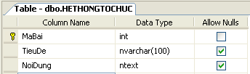

|  |  |  |
| --- | --- | --- |
| Thuộc tính | Kiểu dữ liệu | Mô tả |
| MaBai | Tăng tự động | Khóa chính, tăng tự động. |
| TieuDe | Nvarchar(100) | Tên hệ thống tổ chức |
| NoiDung | Ntext | Nội dung |

1. **Table Hình Ảnh**

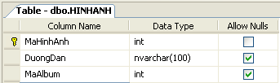

|  |  |  |
| --- | --- | --- |
| Thuộc tính | Kiểu dữ liệu | Mô tả |
| MaHinhAnh | int, tăng tự động | Mã của hình ảnh |
| DuongDan | nvarchar(100) | Đường dẫn đến file ảnh |
| MaAlbum | int | Tham chiếu đến bảng ALBUM |

**Mô tả:**

Một album có nhiều hình ảnh. Một hình ảnh thuộc về một album nào đó.

1. **Table Hoạt Động**

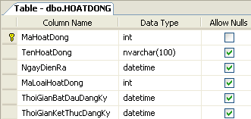

|  |  |  |
| --- | --- | --- |
| Thuộc tính | Kiểu dữ liệu | Mô tả |
| MaHoatDong | int | Mã của hoạt động |
| TenHoatDong | nvarchar(100) | Tên của hoạt động |
| NgayDienRa | datetime | Ngày diễn ra hoạt động |
| MaLoaiHoatDong | int | Tham chiếu đến bảng LOAIHOATDONG |
| ThoiGianBatDauDangKy | datetime | Thời gian bắt đầu đăng kí |
| ThoiGianKetThucDangKy | datetime | Thời gian kết thúc đăng kí |

1. **Table Khảo sát**

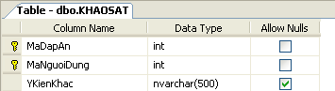

|  |  |  |
| --- | --- | --- |
| Thuộc tính | Kiểu dữ liệu | Mô tả |
| MaDapAn | int | Mã đáp án người dùng chọn, tham chiếu bảng DAPANKHAOSAT |
| MaNguoiDung | int | Mã người dùng, tham chiếu đến bảng NGUOIDUNG |
| YkienKhac | Nvarchar(100) | Ý kiến khác nếu có. |

**Mô tả:**

Sinh viên tham gia khảo sát: Nếu câu trả lời là a, b, c thì nội dung trả lời = mã đáp án

Nếu câu trả lời là d/ ý kiến khác thì nội dung trả lời = txtYKienKhac.text

1. **Table Loại Bài Viết**

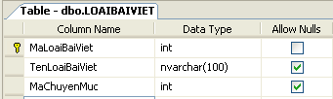

|  |  |  |
| --- | --- | --- |
| Thuộc tính | Kiểu dữ liệu | Mô tả |
| MaLoaiBaiViet | int | Mã loại bài viết |
| TenLoaiBaiViet | nvarchar(100) | Tên loại bài viết |
| MaChuyenMuc | int | Tham chiếu đến bảng CHUYENMUC |

**Mô tả:**

Một chuyên mục có nhiều loại bài viết. Một loại bài viết có nhiều bài viết.

1. **Table Loại Hoạt Động**

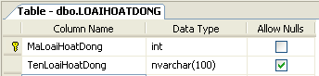

|  |  |  |
| --- | --- | --- |
| Thuộc tính | Kiểu dữ liệu | Mô tả |
| MaLoaiHoatDong | int | Mã loại hoạt động |
| TenLoaiHoatDong | nvarchar(100) | Tên loại hoạt động |

**Mô tả:**

Hiện tại có 4 loại như sau:

Loại HD = 1: đã diễn ra

Loại HD = 2: đang diễn ra

Loại HD = 3: sắp diễn ra

Loại HD = 4: hủy do ko thực hiện được

Phát sinh:

Loai HD = 5: dùng cho lịch làm việc. các file Lịch làm việc theo tuần được lưu giống như một hoạt động. Cụ thể sẽ nói riêng với Long sau.

Loai HD = 6: dùng cho đăng ký mượn phòng (tương tự như Lịch làm việc)

Dựa vào tháng của ngày diễn ra để biết được hoạt động còn diễn ra hay ko. Hoặc một cơ chế nào đó tùy bạn code.

Có thể là để cho admin cập nhật loại Hoạt Động or Cập nhật trạng thái tự động dựa vào ngày diễn ra.

1. **Table Loại Vai Trò**

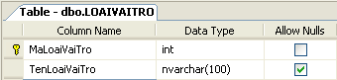

|  |  |  |
| --- | --- | --- |
| Thuộc tính | Kiểu dữ liệu | Mô tả |
| MaLoaiVaiTro | int | Mã loại vai trò |
| TenLoaiVaiTro | nvarchar(100) | Tên loại vai trò |

**Mô tả:**

Có 3 loại vai trò:

Vai trò = 1: sinh viên

Vai trò = 2: cán bộ Cơ Sở được mượn phòng

Vai trò = 3: admin, cán bộ trường

1. **Table Người Dùng**

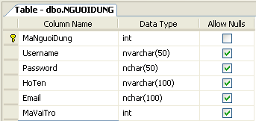

|  |  |  |
| --- | --- | --- |
| Thuộc tính | Kiểu dữ liệu | Mô tả |
| MaNguoiDung | int | Mã người dùng, là số nguyên tăng tự động |
| Username | nvarchar | Tên đăng nhập của người dùng |
| Password | nvarchar | Mật khẩu của người dùng |
| HoTen | nvarchar(100) | Họ tên của người dùng |
| Email | nvarchar(100) | email của người dùng |
| MaVaiTro | int | Tham chiếu đến bảng LOAIVAITRO |

**Mô tả:**

Người dùng (đa số là sinh viên) có các thông tin lưu trữ như trên.

Username của người dùng là MSSV nếu người dùng có mã vai trò = 1 or mã vai trò = 2

Nếu mã vai trò = 3: là cán bộ trường, username tùy ý

1. **Table Tập Tin Thông Báo**

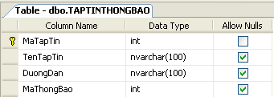

|  |  |  |
| --- | --- | --- |
| Thuộc tính | Kiểu dữ liệu | Mô tả |
| MaTapTin | int | Mã của tập tin thông báo |
| TenTapTin | nvarchar(100) | Tên tập tin thông báo |
| DuongDan | nvarchar(100) | Đường dẫn đến tập tin thông báo |
| MaThongBao | int | Tham chiếu đến bảng THONGBAO |

**Mô tả:**

Một thông báo có một hoặc nhiều tập tin thông báo đính kèm.

Tương tự như bài viết: một bài viết có một hoặc nhiều tập tin bài viết đính kèm.

Như vậy: tập tin ở đây có 2 table: Tập tin Thông Báo và Tập tin Bài viết.

1. **Table Thông Báo**

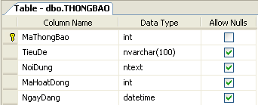

|  |  |  |
| --- | --- | --- |
| Thuộc tính | Kiểu dữ liệu | Mô tả |
| MaThongBao | int | Mã của thông báo |
| TieuDe | nvarchar(100) | Tiêu đề của thông báo |
| NoiDung | ntext | Nội dung của thông báo |
| MaHoatDong | int | Tham chiếu của bảng HOATDONG |
| NgayDang | datetime | Ngày đăng thông báo |

**Mô tả:**

Một Hoạt Động có nhiều thông báo. Một thông báo thuộc về một hoạt động.

Một Thông Báo có một or nhiều tập tin thông báo đính kèm.

1. **Table Tập Tin Bài Viết**

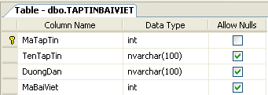

|  |  |  |
| --- | --- | --- |
| Thuộc tính | Kiểu dữ liệu | Mô tả |
| MaTapTin | int | Mã của tập tin thông báo |
| TenTapTin | nvarchar(100) | Tên tập tin thông báo |
| DuongDan | nvarchar(100) | Đường dẫn đến tập tin thông báo |
| MaBaiViet | int | Tham chiếu đến bảng BAIVIET |

**Mô tả:**

Mỗi bài viết có một hoặc nhiều tập tin đính kèm